Rechtsform:
Kommanditgesellschaft
Sitz: Esslingen a. N.
Registergericht Stuttgart
HRA 211583
Umsatzsteuerident.- Nummer:
DE 145 339 206
Persönlich haftende
Gesellschafterin:
Festo Management SE
Sitz: Frankfurt a.M.
Registergericht Frankfurt a.M.
HRB 115998
Vorstand:
Dipl.-Ing. Gerhard Borho
Dipl.-Ing. Dr. h.c. Oliver D. Jung (Vorsitzender)
Dr. Ansgar Kriwet
Dr. Frank Melzer
Dipl.-Ing. (FH) Frank Notz
Aufsichtsratsvorsitzender:
Dr. Friedrich Eichiner
Festo SE & Co. KG

Ruiter Straße 82
73734 Esslingen
Telefon +49 711 347-1873
Telefax +49 711 34754-1873
heinrich.frontzek@festo.com
www.festo.com

Datum
12. August 2020

Unser Zeichen
CC/drhf
Pressemitteilung_CC-T_KI-Champions Baden-Württemberg_DE
KI-Champions Baden-Württemberg: Festo gewinnt
Ministerin Dr. Nicole Hoffmeister-Kraut kürt Gewinner bei virtueller Preisverleihung
Die KI-Lösung von Festo „Intelligente pneumatische Laufzeitüberwachung“ wurde bei der Preisverleihung „KI-Champions Baden-Württemberg“ des Ministeriums für Wirtschaft, Arbeit und Wohnungsbau Baden-Württemberg am 11. August ausgezeichnet.

In der Automobilindustrie werden in den Fertigungslinien tausende pneumatische Spannsysteme eingesetzt. Sie fixieren zum Beispiel die einzelnen Teile beim Schweißen im Karosserie-Rohbau. Eine Software von Festo mit künstlicher Intelligenz von Resolto stellt fest, ob die Spanner noch richtig funktionieren oder besser im Sinne einer vorausschauenden Wartung getauscht werden sollten. Dazu nutzt sie ausschließlich die Signale der Ventile und der Endlagen der Antriebe, die ohnehin vorhanden sind. So lassen sich teure Ausfälle vermeiden.

Diese KI-Lösung von Festo überzeugte die Jury des Wettbewerbs und auch Dr. Nicole Hoffmeister-Kraut, Ministerin für Wirtschaft, Arbeit und Wohnungsbau Baden-Württemberg, die erstmals wirtschaftsnahe Forschungseinrichtungen, kleine und mittelständische sowie große Unternehmen aus Baden-Württemberg als „KI-Champions Baden-Württemberg“ für ihre herausragenden Lösungen im Bereich KI auszeichnete. Dr. Thilo Streichert, Leiter Development Embedded Software, und Dr. Dominic Kraus, Product Management and Business Development, nahmen den Preis stellvertretend per Live-Schalte entgegen.

Aus dem Urlaub zugeschaltet war zudem Festo Vorstand für Product and Technology Management Dr. Frank Melzer: „Festo hat den Anspruch, Innovationsführer und damit auch bevorzugter Automatisierungspartner für seine Kunden weltweit zu sein. Da künstliche Intelligenz die Schlüsseltechnologie der Zukunft ist, liegt unser Fokus auf der Weiterentwicklung dezentraler, autonomer Systeme und künstlicher Intelligenz. Bereits 2018 haben wir den KI-Spezialisten Resolto gekauft und die Themen Analytics und künstliche Intelligenz stetig vorangetrieben. KI wird unser Produktportfolio enorm beeinflussen, indem beispielsweise KI-Algorithmen so-wohl in die Cloud als auch direkt in Komponenten von Festo eingebunden werden können. Ich freue mich daher sehr und bin besonders stolz über diesen Preis und dass wir die Jury mit unserer KI-Lösung überzeugen konnten.“

Video der virtuellen Preisverleihung:
https://www.youtube.com/watch?v=mM83gq5bt90

Weitere Informationen zum Wettbewerb „KI-Champions Baden-Württemberg“: https://www.wirtschaft-digital-bw.de/
Hierzu: | Festo Pressebild Automobilindustrie
 | 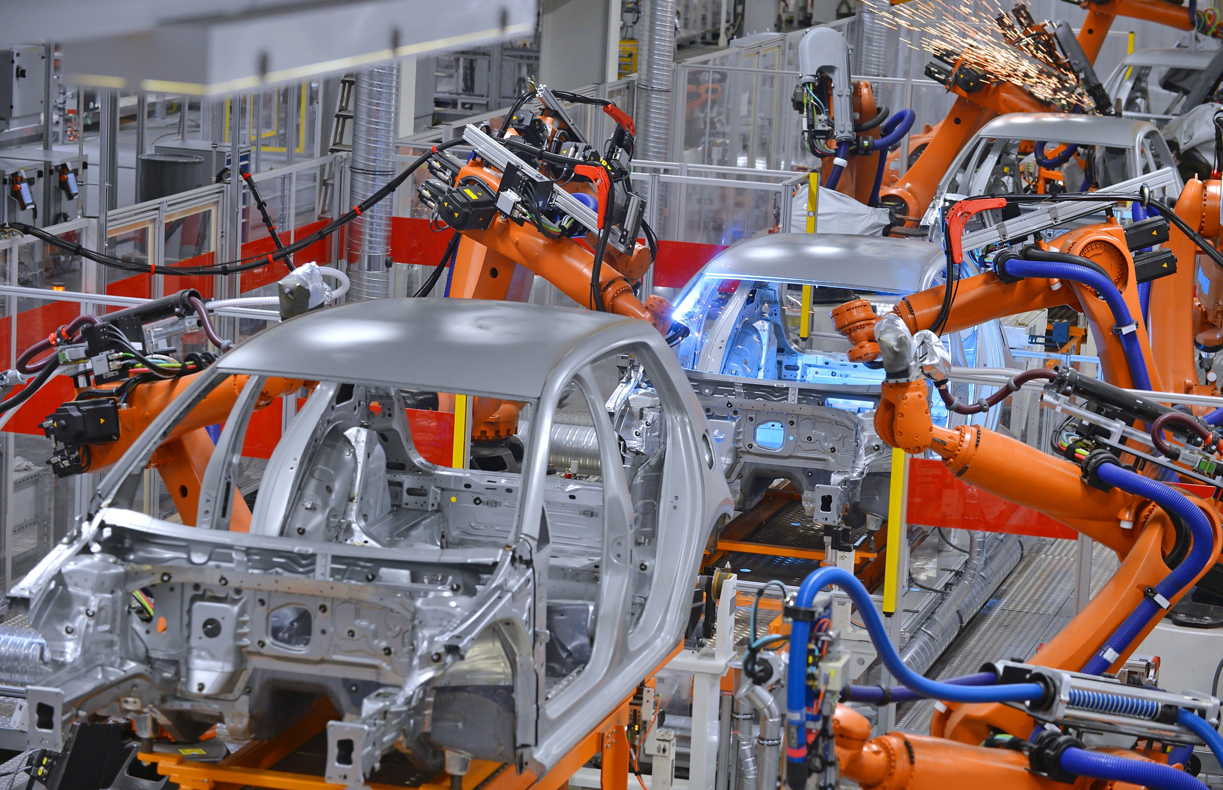
Bildunterschrift: | Die KI-Lösung für Spansysteme in der Automobilindustrie verhindert teure Maschinenausfälle. (Foto: Festo SE & Co. KG)
Hierzu: | Festo Pressebild Dr. Frank Melzer  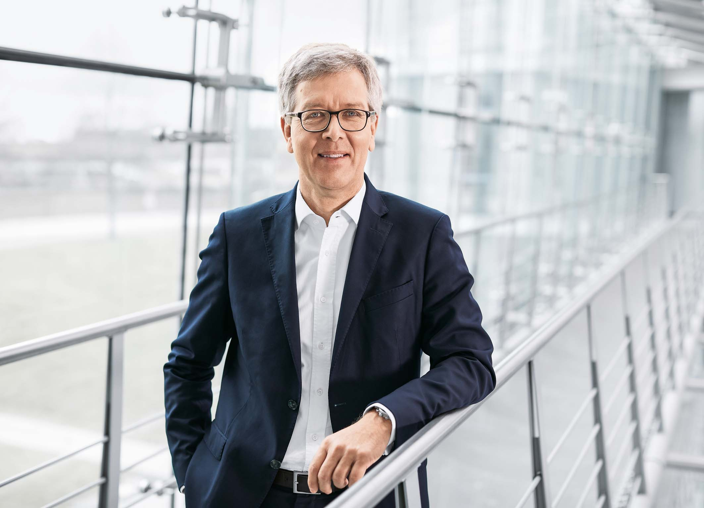
Bildunterschrift: | Dr. Frank Melzer, Vorstand Product and Technology Management (Foto: Festo SE & Co. KG)
Weitere Informationen:
Pressetext und -bilder finden Sie auch online unter https://press.festo.com/de

Kontakt für Rückfragen:
Festo SE & Co. KG
Maren Karlin, Corporate Communication – Technology
Telefon: +49 711 347-55299
E-Mail: maren.karlin@festo.com

